附件3
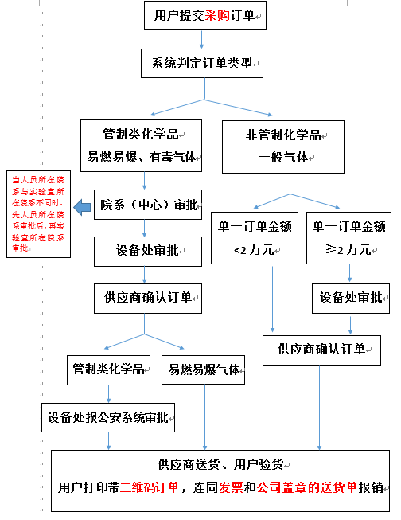
一、通过《化学品管理平台》“采购”化学品和实验气体的流程

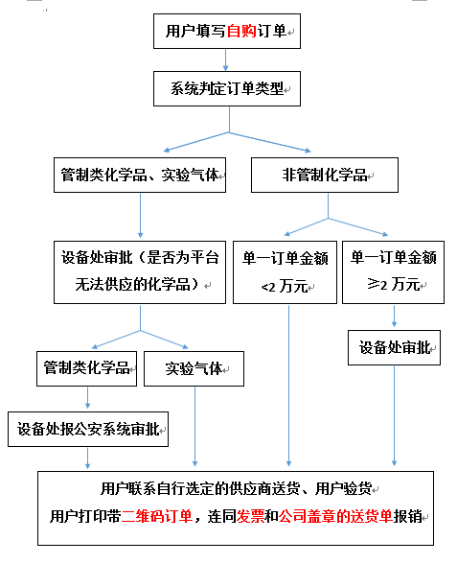
二、通过《化学品管理平台》“自购”化学品和实验气体的流程

麻醉品、精神药品、剧毒品等采购流程
